№1 01.09.2010
Бобровская средняя школа
Первомайский район

подведём итоги прошедшего учебного года
Позади 2009 – 2010 учебный год. Качество знаний по его итогам: 44,8%. По данным статистики такого показателя в нашей школе не было давно. Сразу видно, что наши учащиеся так сильно хотели закончить хорошо учебный год.
А это наши лучшие ученики:

ОТЛИЧНИКИ
№ п\п | Фамилия и имя | класс
1 | Авраменко Данила | 2а
2 | Зюзин Сергей | 2а
3 | Керобян Софья | 3
4 | Морозов Никита | 3
5 | Шпилёва Елена | 3
6 | Бикбулатова Ангелина | 4
7 | Боровая Виктория | 4
8 | Балыклова Екатерина | 5а
9 | Самсонова Елена | 5а
10 | Добрецов Стас | 5б
11 | Трушина Светлана | 5б
12 | Рудаков Дмитрий | 6
13 | Скрыпник Максим | 6
14 | Шпилёва Олеся | 8а
15 | Мужелевская Полина | 8б
16 | Русанов Алексей | 9а
17 | Цыганкова Юлия | 9а
18 | Булай Евгений | 10
19 | Лисица Мария | 10
20 | Рослякова Светлана | 10
21 | Зарубина Татьяна | 11а

Этот список могли бы пополнить: Каланаков Михаил, Соколов Влад, Шкуркина Юлия, Шмаков Егор, Хабаров Денис, Шубина Вера, Котова Ольга, Томозова Ольга. Но они получили по дной четвёрке по итогам года. Татьяна Зарубина, напомню, получила серебряную медаль подтвердив свои знания на ЕГЭ. Кстати ЕГЭ в этом году одиннадцатиклассники сдали по многим предметам лучше. Так, например, результаты Совковой Екатерины по географии и Леднева Павла литературе признаны лучшими в районе.
На «4» и «5» школу окончили 95 человек. Таких учащихся могло быть ещё больше, если бы: Вдовина Варя, Афанасьев Дмитрий, Карпова Дарья, Шевчук Никита, Полонников Никита, Щигорев Егор, Казиханов Александр, Федорищев Николай не получили за год оценку «3» по русскому языку. Но русский язык не единственный предмет, который не доучивают наши учащиеся. С одной тройкой по математике окончили год ребята: Соснина Дарина, Терлецкий Павел. Будем надеяться, что ребята за лето хорошо отдохнули и набрались сил.

Посмотрим как окончили этот год классы в целом.

Качество знаний по классам:
2а 2б 3 4 5а 5б 6 7 8а 8б 9а 9б 10 11а 11б

И закончить свою статью мне хотелось бы объявлением лучших классов:

2а и 3 класс отличились среди младших классов;

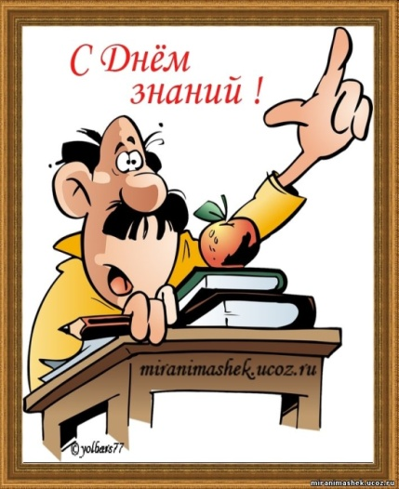
9а среди старших.

Поздравляю всех и желаю успехов в новом учебном году!

Заместитель директора по УВР Д.Д. Попов

С любовью Вам, Учителя!

Августовская конференция педагогов Первомайского района традиционно проходила в санатории «Сосновый бор». Всё мероприятие проходило под знаком Года Учителя.
Ветераны педагогического труда, заслуженные учителя района, люди, которые большую часть своей жизни посвятили обучению и воспитанию подрастающего поколения, были приглашены на сцену. Среди заслуженных учителей района награжден был и Сергей Михайлович Коротенко. Глава Первомайского района В.Н.Бокарев вручил Учителю с большой буквы грамоту за многолетний добросовестный труд и активную депутатскую деятельность. Сергей Михайлович проработал в нашей школе учителем физической культуры 40 лет.
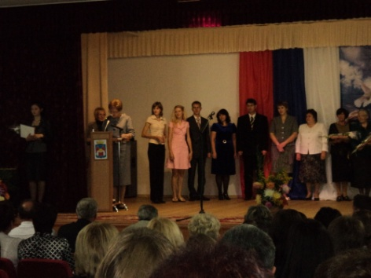
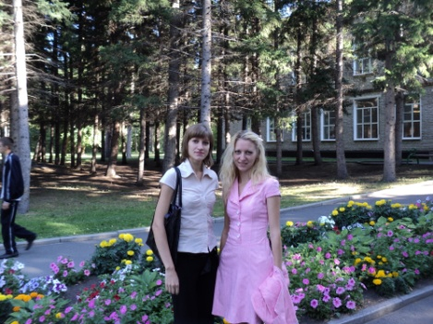
Далее на сцену были приглашены победители и дипломанты конкурсов педагогического мастерства. А также награждали педагогов, особенно отличившихся на своём поприще. Так Попов Дмитрий Дмитриевич был удостоен грамоты от заместителя губернатора Алтайского края Ю.Н.Денисова за высокие результаты в обучении и воспитании подрастающего поколения.
И наконец, пригласили вчерашних выпускников педагогических вузов, молодых учителей. Их в этом году в нашем районе 11 человек. По сравнению с прошлым годом (7человек), количество молодых специалистов, идущих в сельские школы, растет. Среди новых пеподавателей и наши учителя: Булавина Ю.С., учитель начальных классов, и Земцова Т.С., филолог (на снимке).
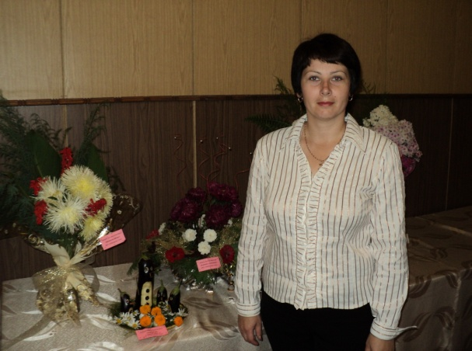
Одновременно с чествованием педагогов проходил конкурс аранжировки цветов «С любовью Вам, учителя!». Корнета И.А. представила на выставке от нашей школы букет «Школьные звезды», цветочную композицию «Учителю с поклоном!» и коллаж «Первый раз в первый класс…».
Конференция прошла в доброжелательной атмосфере и настроила педагогов на творческую работу в новом учебном году.
Мы присоединяемся к поздравлениям наших УЧИТЕЛЕЙ! Новых успехов и новых свершений Вам в этом учебном году!

Статью подготовили О.В. Румянцева и И.А. Корнета.

